※光学平台
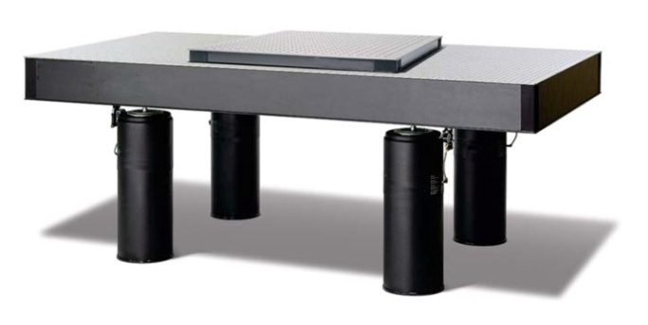光学平台系列产品主要用于各种实验室搭建光路或固定仪器和设备，也多用于工业，作为工作台使用。具有抗震性强，安装孔多，适合安装各类实验仪器和设备，使用面广等优点。
光学平台使用的必要性：
随着先进设备和工艺的发展，使纳米量级的测量需求显著增强。例如在光学干涉测量领域和半导体领域，其提出的测量准确率都在纳米量级的精度要求。这样的应用对系统中不同元件的相关配合精度和稳定性也提出了极高的要求。

为了提高系统的稳定性，我们有必要做如下工作：
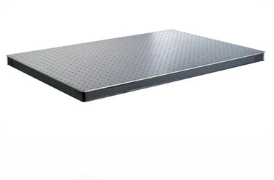◆将系统与振源隔离
将系统与这些振源隔离可以有效的提高系统的稳定性。采用大阻尼的空气弹簧支撑方式可以较好的将系统与振源隔离；
◆控制振动的作用
将系统组装成动态的刚性结构可以保证系统内部的相对稳定性，而且可以降低外界影响产生共振的几率，提高系统的稳定性；
◆控制静力矩的作用
光学平台内部采用蜂窝状支撑结构可以充分的提高硬重比，较高的硬重可以提高平台的共振频率，从而降低其在外界影响下的振动，达到提高系统性能的目的；
光学平台的选取：
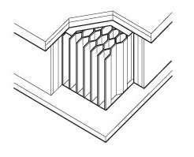◆首先根据实验环境和需求确定所需平台的平面度，表面粗糙度，固有频率和振幅等主要参数；
◆据此确认所需平台所属精密类型；
◆确认所需平台的具体尺寸
◆综合考虑平台的自重和限载情况，择取最佳。
我公司光学平台系列产品特征：
◆产品系列全，从普通光学平板到高精密自动平衡光学平台一应俱全；
◆平台采用表面铁磁不锈钢，芯部蜂窝结构支撑，充分发挥了铁磁不锈钢材料刚性好，温度膨胀系数耐腐蚀的优点，而且提高了平台的硬重比，增加了刚性，降低了形变量，提高了抗静力矩能力；
◆铁磁不锈钢耐腐蚀，能吸附磁力底座，可以方便的搭建各种光学系统和实验仪器；
◆承载大，抗振性好，可使用的环境面广
◆高精度平台全部气动执行元件，采用德国FESTO产品，性能卓越，性价比高；
◆更重要的是我们接受不同种类，不同尺寸的定制需求，以专业的服务满足您的需求！

一．BHPZ自动平衡光学平台
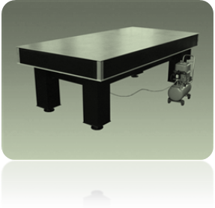技术参数及特点：
◆平面度≤0.05mm/m²；
◆振幅≤2um；
◆固有频率垂直1.5Hz～2Hz, 水平1.2Hz～2.0Hz
◆双层结构，内芯采用蜂窝结构支撑，增加了刚性，能很好的减弱振源的影响，抗振性好；
◆铁磁不锈钢台面，特殊加工保证平面度高，表面有M6的阵列孔，孔距25ｍｍ或其倍数，方便与其他仪器设备匹配安装，配合磁力底座使用可以任意位置固定器件；
◆隔振基础采用双气室复合膜片气囊隔离, 配合减振液和高阻尼小孔空气隔振性能良好；
◆自动水平, 自动充气, 全部气动执行元件, 采用德国FESTO产品静音空气机气源, 噪声低(小于65分贝)稳定轻松调节；
◆稳定可靠结构十分紧凑适用于振动频率要求高的实验环境。
平台规格：
型 号 | 尺寸规格(长L×宽W×高H)单位:(mm) | 支撑 | 厚度(mm) | 螺孔/阵距(mm) | 限载(Kg)
BHPZ06-06 | 600×600×800 | 4支撑 | 100 | M6螺孔/阵距25 | 250㎏
BHPZ075-075 | 750×750×800 | 4支撑 | 100 | M6螺孔/阵距25 | 250㎏
BHPZ09-06 | 900×600×800 | 4支撑 | 100 | M6螺孔/阵距25 | 250㎏
BHPZ10-08 | 1000×800×800 | 4支撑 | 100 | M6螺孔/阵距25 | 250㎏
BHPZ12-06 | 1200×600×800 | 4支撑 | 100 | M螺孔/阵距252 | 250㎏
BHPZ12-08 | 1200×800×800 | 4支撑 | 100 | M6螺孔/阵距25 | 500㎏
BHPZ15-09 | 1500×900×800 | 4支撑 | 150 | M6螺孔/阵距25 | 500㎏
BHPZ15-10 | 1500×1000×800 | 4支撑 | 150 | M6螺孔/阵距25 | 500㎏
BHPZ16-09 | 1600×900×800 | 4支撑 | 150 | M6螺孔/阵距25 | 500㎏
BHPZ18-12 | 1800×1200×800 | 4支撑 | 200 | M6螺孔/阵距25 | 800㎏
BHPZ20-10 | 2000×1000×800 | 4支撑 | 200 | M6螺孔/阵距25 | 800㎏
BHPZ20-12 | 2000×1200×800 | 4支撑 | 200 | M6螺孔/阵距25 | 800㎏
BHPZ20-15 | 2000×1500×800 | 4支撑 | 200 | M6螺孔/阵距25 | 800㎏
BHPZ24-12 | 2400×1200×800 | 4支撑 | 200 | M6螺孔/阵距25 | 800㎏
BHPZ25-15 | 2500×1500×800 | 4支撑 | 200 | M6螺孔/阵距25 | 800㎏
BHPZ30-10 | 3000×1000×800 | 6支撑 | 250 | M6螺孔/阵距50 | 950㎏
BHPZ30-12 | 3000×1200×800 | 6支撑 | 250 | M6螺孔/阵距50 | 950㎏
BHPZ30-15 | 3000×1500×800 | 6支撑 | 250 | M6螺孔/阵距50 | 950㎏
BHPZ35-12 | 3500×1200×800 | 6支撑 | 300 | M6螺孔/阵距50 | 1200㎏
BHPZ35-15 | 3500×1500×800 | 6支撑 | 300 | M6螺孔/阵距50 | 1200㎏
BHPZ40-15 | 4000×1500×800 | 6支撑 | 300 | M6螺孔/阵距100 | 1500㎏
BHPZ42-15 | 4200×1500×800 | 8支撑 | 300 | M6螺孔/阵距100 | 1500㎏
BHPZ48-15 | 4800×1500×800 | 8支撑 | 300 | M6螺孔/阵距100 | 2500㎏
BHPZ54-15 | 5400×1500×800 | 8支撑 | 300 | M6螺孔/阵距100 | 2500㎏
BHPZ60-15 | 6000×1500×800 | 8支撑 | 300 | M6螺孔/阵距100 | 2500㎏

二．BHPV气浮隔振光学平台
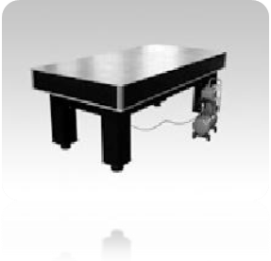技术参数及特点：
◆平面度≤0.05mm/m²；
◆振幅≤2um；
◆固有频率垂直1.5Hz～2Hz, 水平1.2Hz～2.0Hz ；
◆双层结构，内芯采用蜂窝结构支撑，增加了刚性，能很好的减弱振源的影响，抗振性好；
◆铁磁不锈钢台面，特殊加工保证平面度高，表面有M6的阵列孔，孔距25ｍｍ或其倍数，方便与其他仪器设备匹配安装，配合磁力底座使用可以任意位置固定器件；
◆隔振基础采用双气室复合膜片气囊隔离, 配合减振液和高阻尼小孔空气隔振性能良好；
◆稳定可靠结构十分紧凑适用于振动频率要求高的实验环境。
平台规格：
型 号 | 尺寸规格(长L×宽W×高H)单位:(mm) | 支撑 | 厚度(mm) | 螺孔/阵距(mm) | 限载(Kg)
BHPV06-06 | 600×600×800 | 4支撑 | 100 | M6螺孔/阵距25 | 250㎏
BHPV075-075 | 750×750×800 | 4支撑 | 100 | M6螺孔/阵距25 | 250㎏
BHPV09-06 | 900×600×800 | 4支撑 | 100 | M6螺孔/阵距25 | 250㎏
BHPV10-08 | 1000×800×800 | 4支撑 | 100 | M6螺孔/阵距25 | 250㎏
BHPV12-08 | 1200×800×800 | 4支撑 | 100 | M6螺孔/阵距25 | 250㎏
BHPV15-09 | 1500×900×800 | 4支撑 | 150 | M6螺孔/阵距25 | 500㎏
BHPV15-10 | 1500×1000×800 | 4支撑 | 150 | M6螺孔/阵距25 | 500㎏
BHPV16-09 | 1600×900×800 | 4支撑 | 150 | M6螺孔/阵距25 | 750㎏
BHPV18-12 | 1800×1200×800 | 4支撑 | 200 | M6螺孔/阵距25 | 750㎏
BHPV20-10 | 2000×1000×800 | 4支撑 | 200 | M6螺孔/阵距25 | 800㎏
BHPV20-12 | 2000×1200×800 | 4支撑 | 200 | M6螺孔/阵距25 | 800㎏
BHPV24-12 | 2400×1200×800 | 4支撑 | 200 | M6螺孔/阵距25 | 800㎏
BHPV25-15 | 2500×1500×800 | 4支撑 | 200 | M6螺孔/阵距25 | 800㎏
BHPV30-10 | 3000×1000×800 | 6支撑 | 250 | M6螺孔/阵距50 | 950㎏
BHPV30-12 | 3000×1200×800 | 6支撑 | 250 | M6螺孔/阵距50 | 950㎏
BHPV30-15 | 3000×1500×800 | 6支撑 | 250 | M6螺孔/阵距50 | 950㎏
BHPV35-12 | 3500×1200×800 | 6支撑 | 300 | M6螺孔/阵距50 | 1200㎏
BHPV35-15 | 3500×1500×800 | 6支撑 | 300 | M6螺孔/阵距50 | 1200㎏
BHPV40-15 | 4000×1500×800 | 6支撑 | 300 | M6螺孔/阵距100 | 1500㎏
BHPV42-15 | 4200×1500×800 | 8支撑 | 300 | M6螺孔/阵距100 | 2500㎏
BHPV48-15 | 4800×1500×800 | 8支撑 | 300 | M6螺孔/阵距100 | 2500㎏
BHPV54-15 | 5400×1500×800 | 8支撑 | 300 | M6螺孔/阵距100 | 2500㎏
BHPV60-15 | 6000×1500×800 | 8支撑 | 300 | M6螺孔/阵距100 | 2500㎏

三．BHPT阻尼隔振光学平台
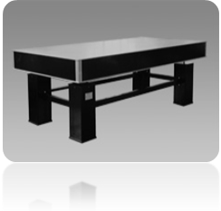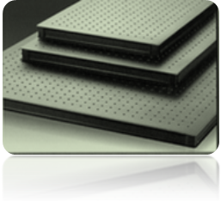主要技术参数及简介：
◆平面度≤0.05mm/m²；
◆振幅≤5um，固有频率垂直8～10Hz；
◆双层结构，内芯采用蜂窝支撑，增加刚性，减少重量，抗振性好；
◆铁磁不锈钢台面，特殊加工保证平面度高，表面孔距25ｍｍ，孔径Ｍ6，配合磁力底座使用可以任意位置固定器件；
◆基础支撑采用复合材料固体阻尼隔振结构稳固可靠；
◆适用于环境振动良好的实验场所。
平台规格：
型号 | 尺寸规格(长L×宽W×高H)单位:(mm) | 支撑 | 厚度(mm) | 螺孔/阵距(mm)
BHPT03-03 | 300×300 ×800 | ------ | 50 | M6螺孔/阵距25
BHPT03-06 | 300×600 ×800 | ------ | 50 | M6螺孔/阵距25
BHPT03-09 | 300×900 ×800 | 4支撑 | 50 | M6螺孔/阵距25
BHPT03-12 | 300×1200×800 | 4支撑 | 50 | M6螺孔/阵距25
BHPT06-06 | 600×600×800 | 4支撑 | 50 | M6螺孔/阵距25
BHPT06-09 | 600×900×800 | 4支撑 | 50 | M6螺孔/阵距25
BHPT06-12 | 600×1200×800 | 4支撑 | 50 | M6螺孔/阵距25
BHPT09-09 | 900×900×800 | 4支撑 | 50 | M6螺孔/阵距25
BHPT09-12 | 900×1200×800 | 4支撑 | 50 | M6螺孔/阵距25
BHPT15-10 | 1500×1000×800 | 4支撑 | 150 | M6螺孔/阵距25
BHPT16-09 | 1600×900×800 | 4支撑 | 150 | M6螺孔/阵距25
BHPT18-12 | 1800×1200×800 | 4支撑 | 150 | M6螺孔/阵距25
BHPT20-10 | 2000×1000×800 | 4支撑 | 200 | M6螺孔/阵距25
BHPT20-12 | 2000×1200×800 | 4支撑 | 200 | M6螺孔/阵距25
BHPT24-12 | 2400×1200×800 | 4支撑 | 250 | M6螺孔/阵距25
BHPT30-10 | 3000×1000×800 | 4支撑 | 250 | M6螺孔/阵距50
BHPT30-12 | 3000×1200×800 | 4支撑 | 250 | M6螺孔/阵距50
BHPT30-15 | 3000×1500×800 | 4支撑 | 250 | M6螺孔/阵距50
BHPT35-12 | 3500×1200×800 | 6支撑 | 300 | M6螺孔/阵距50
BHPT35-15 | 3500×1500×800 | 6支撑 | 300 | M6螺孔/阵距50
BHPT40-15 | 4000×1500×800 | 6支撑 | 300 | M6螺孔/阵距100
BHPT42-15 | 4200×1500×800 | 6支撑 | 300 | M6螺孔/阵距100
BHPT48-15 | 4800×1500×800 | 8支撑 | 300 | M6螺孔/阵距100
BHPT54-15 | 5400×1500×800 | 8支撑 | 300 | M6螺孔/阵距100
BHPT60-15 | 6000×1500×800 | 8支撑 | 300 | M6螺孔/阵距100

四．BHPM大理石平台
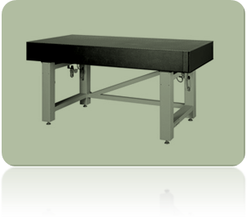性能介绍：
◆用健康型天然大理石平台代替原有的钢结构平台，其明显优点是平面度好、质量大、稳定性好、耐腐蚀性强；
◆应用于对台面平面度要求高及腐蚀性强的实验环境。
技术特点：
◆比重：2970~3070㎏/㎡；
◆抗压强度：245~254Mpa；
◆线膨胀系数：4.61×10-6/0C；
◆吸水率：＜0.31%，肖氏硬度：70Hs以上。
注：隔振支撑可按客户需求来更换，可选配仪器架配合使用。

五．BHPZ-S型自动升降精密隔振平台
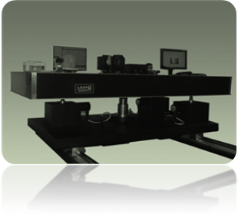性能特点：
◆采用LIAN-LA31升降电机，随意遥控升降高度，双层膜片气囊隔离振动。
技术参数：
◆表面粗糙度0.8~1.6μm；
◆平面度0.05mm/㎡；
◆固有频率2Hz~3Hz
◆振幅0.6~1μm；
◆工作压力0.2~0.6（Mpa）；
◆最大载荷6kN。
应用范围：
◆为实验提供方便可靠的工作平台。

六．BHBT带提手的光学平板
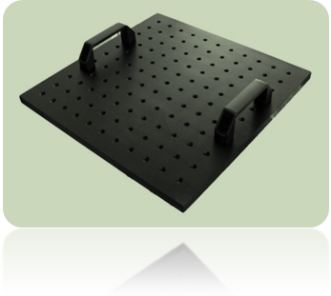主要技术参数及特点：
◆厚度：13ｍｍ；
◆平面度：0.3ｍｍ／600ｍｍ；
◆表面标准M6阵列螺纹孔，孔距25mm,方便安装固定器件；
◆采用优质铝合金精加工而成，平面度高，重量轻，易搬动；
◆特殊表面处理，防氧化腐蚀，美观，耐磨；
◆配有方便提拿的高强度把守，方便搬运。

平板规格：
型 号 | 尺寸规格(长L×宽W)单位:(mm) | 厚度(mm) | 重量(kg) | 备注
BHBT03-03 | 300×300 | 13 | 3.3 | 可根据需求，接受定制
BHBT03-06 | 300×600 | 13 | 6.5
BHBT06-06 | 600×600 | 13 | 12.8

七．BHPB光学平板
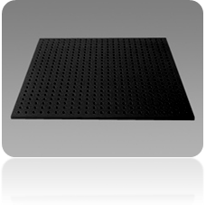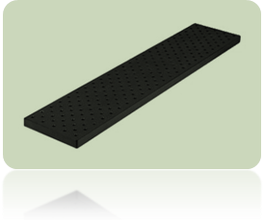主要技术参数及特点：
◆厚度：13ｍｍ；
◆平面度：0.3ｍｍ／600ｍｍ；
◆表面标准M6阵列螺纹孔，孔距25mm,方便安装固 定器件；
◆采用优质铝合金精加工而成，平面度高，重量轻，易搬动；
◆特殊表面处理，美观，耐磨；
◆可根据实验需求定制平板的加工尺寸、厚度、孔距等其它参数。
尺寸规格：
型 号 | 尺寸规格(长L×宽W)单位:(mm) | 厚度(mm) | 重量(kg) | 备注
BHPB03-03 | 300×300 | 13 | 3.2 | 可根据需求，接受定制
BHPB03-06 | 300×600 | 13 | 6.3
BHPB06-06 | 600×600 | 13 | 12.5

八．BHPB-M平行滑动光学平板
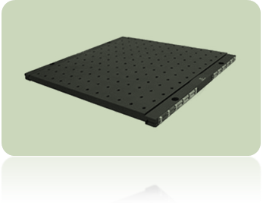主要技术参数及简介：
◆厚度：20mm；
◆平面度：0.3ｍｍ／600ｍｍ；
◆两侧边安装可固定滑轨基座,平板在滑轨基座之间平行移动；
◆表面阵列M6螺纹孔，孔距25mm,方便安装固定器件；
◆采用优质铝合金精加工而成，平面度高，重量轻，美观；
◆可根据实验需求，确定平板加工形状、尺寸、等其它参数。

九．BHPB-F简易可移动光学平板台
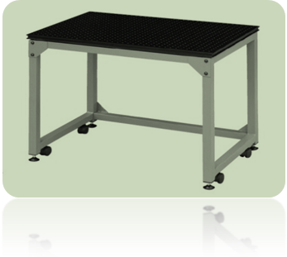主要技术参数及简介：
◆平面度：0.3ｍｍ／600ｍｍ；
◆表面阵列M6螺纹孔，孔距25mm,方便安装固定器件；
◆台面采用优质铝合金精加工而成，平面度高，重量轻，美观；
◆支撑框架采用进口工业级铝型材,有着坚固的稳定性及超强的承载力,地脚使用可锁死的高承载脚轮，方便移动搬运。
◆可根据实验需求 确定平板加工形状 尺寸 等其它参数

十．BHDBOX光学暗箱
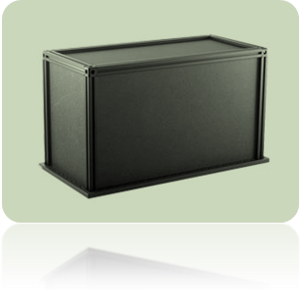产品简介：
◆箱体全部采用阳极氧化黑处理,连接缝隙处经过结构设计,使暗箱内部空间处于黑色密闭状态；
◆设计结构稳定 可有效防止箱体发生变形所导致的漏光等影响暗室密闭性的可能；
◆采用优质铝合金精加工而成，重量轻，美观；
◆可根据实验需求 确定加工形状 尺寸 等其它参数。

十一.BHPJ 光学平台仪器支架
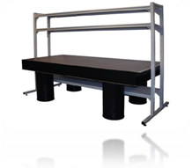产品简介：
◆支架由进口高强度工业级铝型材拼接组合而成，可根据不同尺寸，不同需求量身定制；
◆方便整理一些电子设备及相关仪器，有效的提高光学平台面积的使用率；
◆可根据实验需求 确定平板加工形状 尺寸 等其它参数。

